|  |  |
| --- | --- |
| **[Assignment / Project] – External Document** |  |
| <ISYS62110001 – BA07 >  <Web Based App Development> |
| [Odd / Even / Compact] Semester Year 9999/9999 |

* Project Title

McDoland

* Introduction

Website restoran makan cepat saji agar orang-orang lebih mengetahui tentang restoran kami

* Report / Documentation

1. **Home**

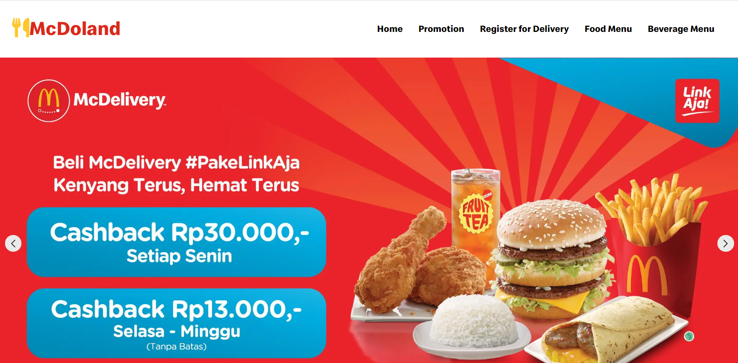

Tampilan Home menu menggunakan slideshow

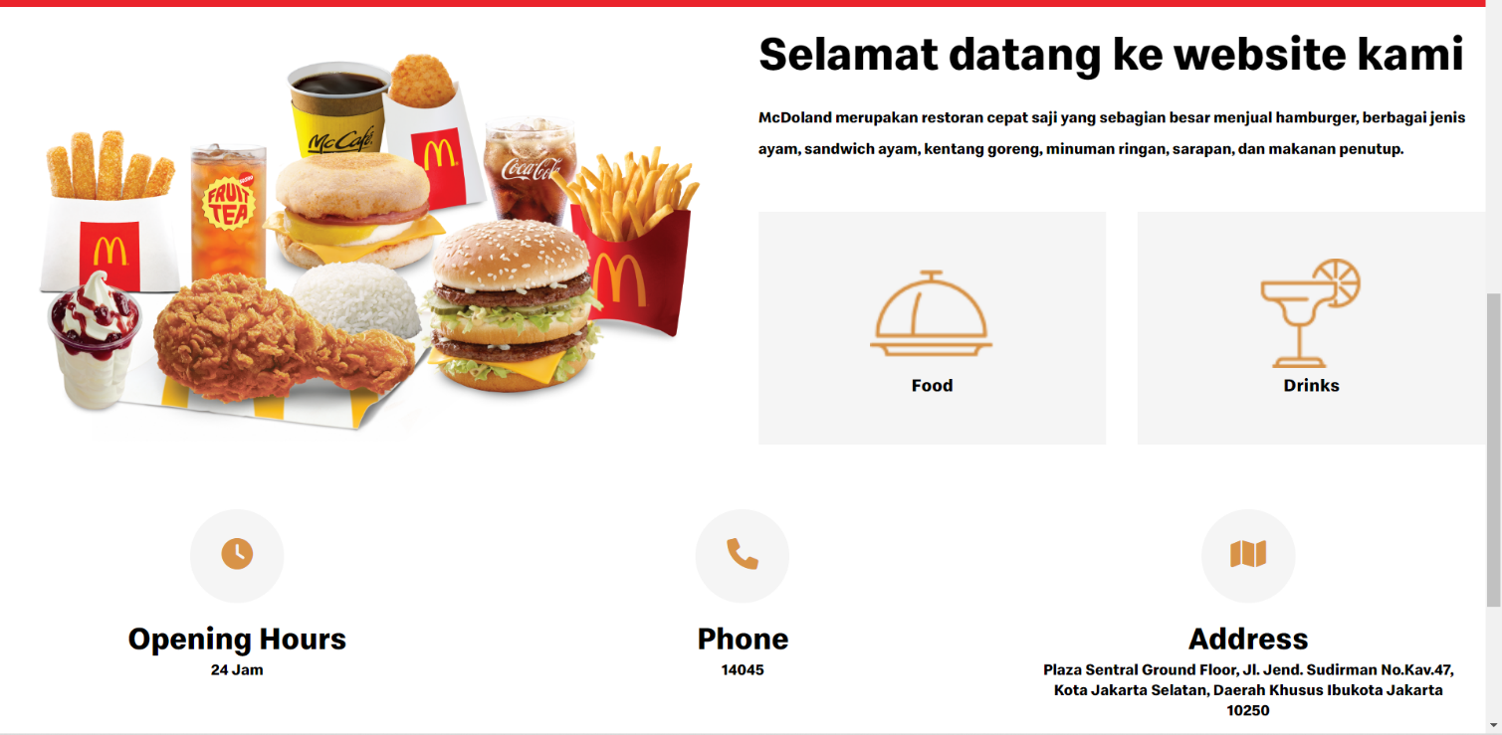

Icon Food dan Drinks dapat ditekan dan web akan pindah ke bagian Food Menu dan Beverage Menu

1. **Footer**

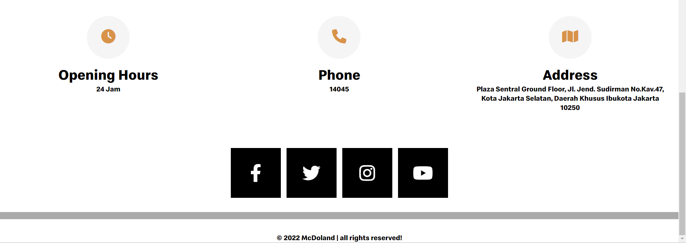

Sosial Media kami

1. **Promotion**

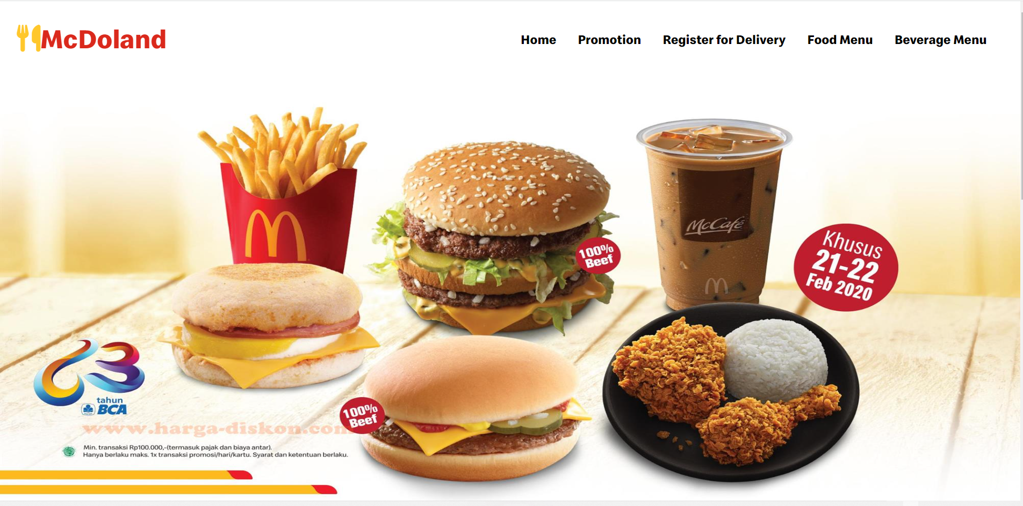

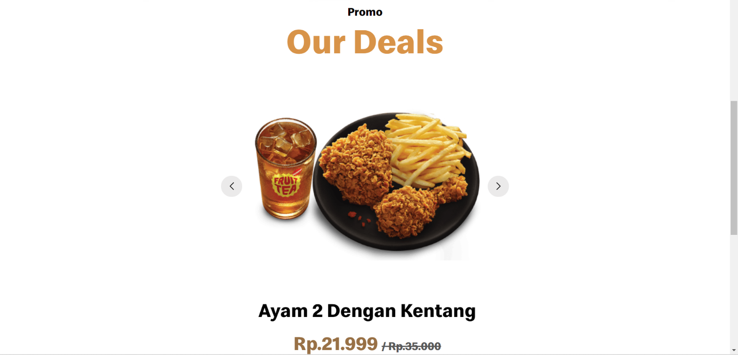

Menampilkan menu yang sedang promo dan dapat melihat menu lain dengan menklik arrow button

1. **Register for Delivery**

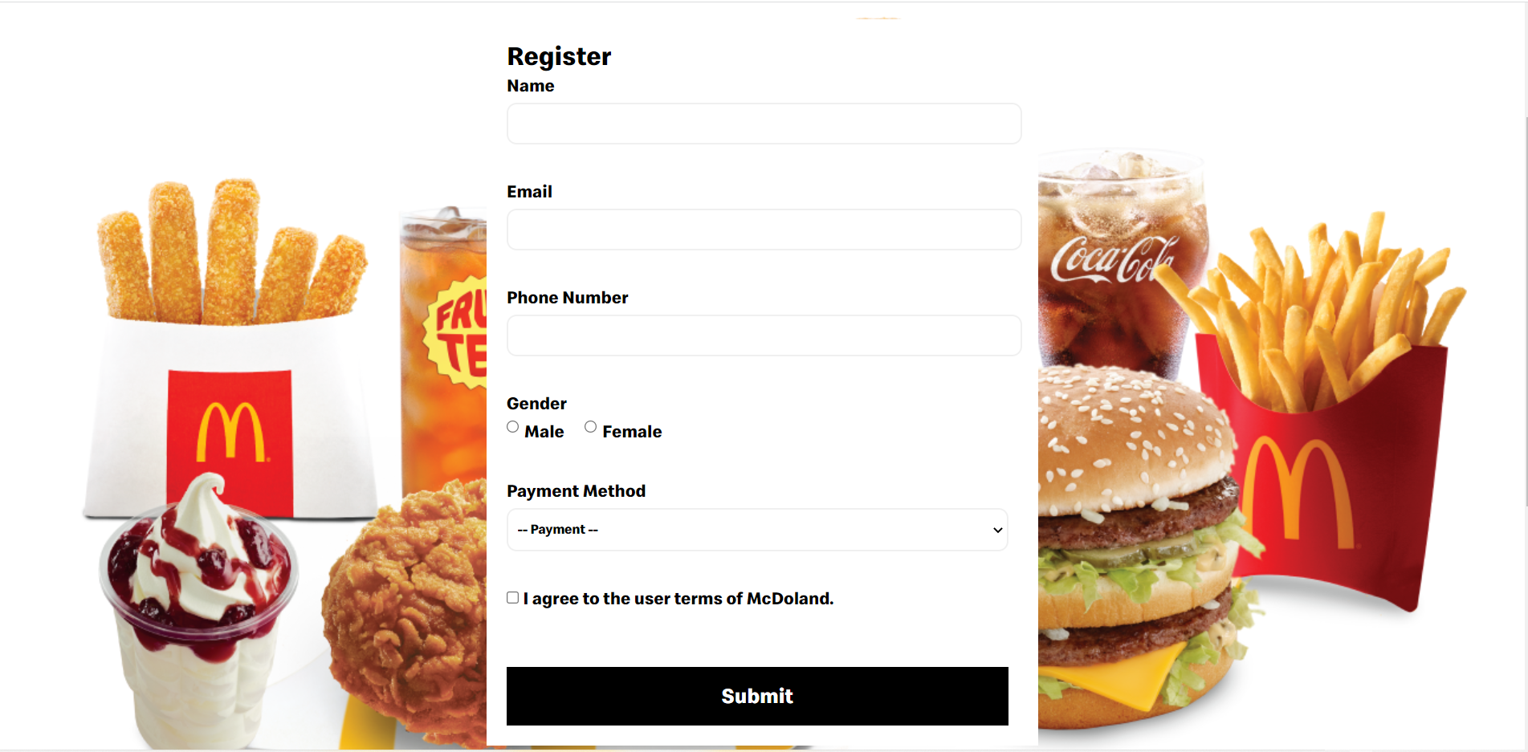

Menu registrasi agar dapat melakukan pemesanan

1. **Food Menu**

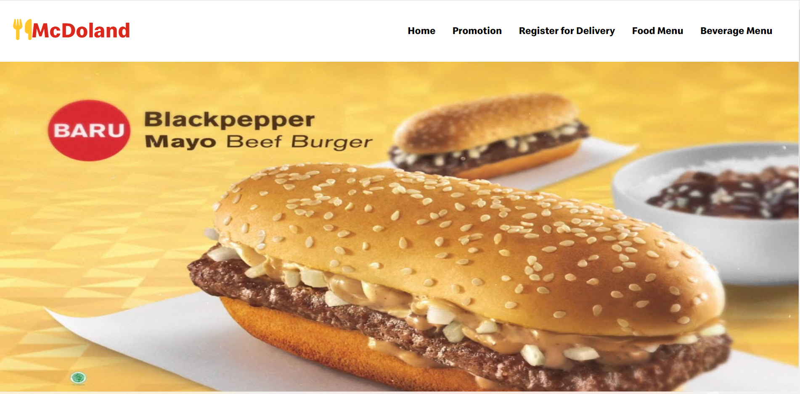

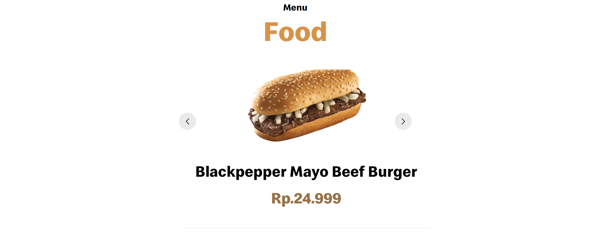

Menampilkan menu makanan terbaru dan dapat melihat menu lain dengan menklik arrow button

1. **Beverage Menu**

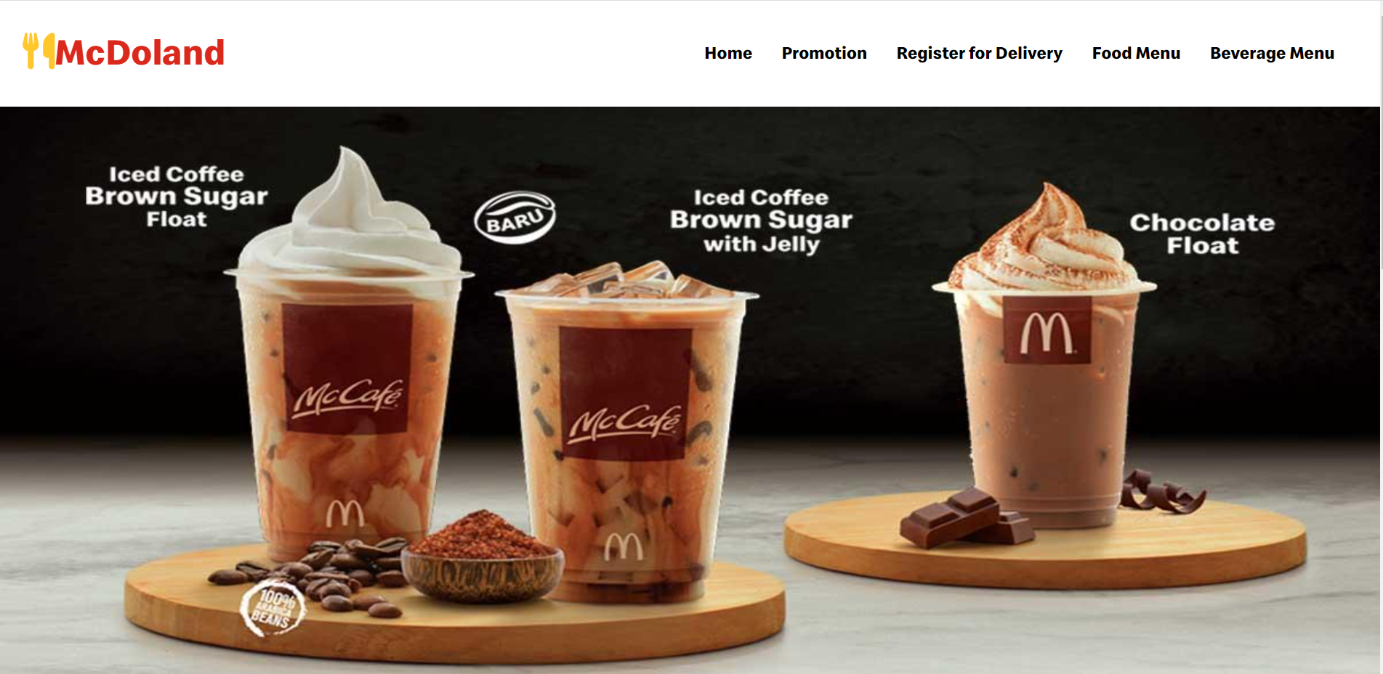

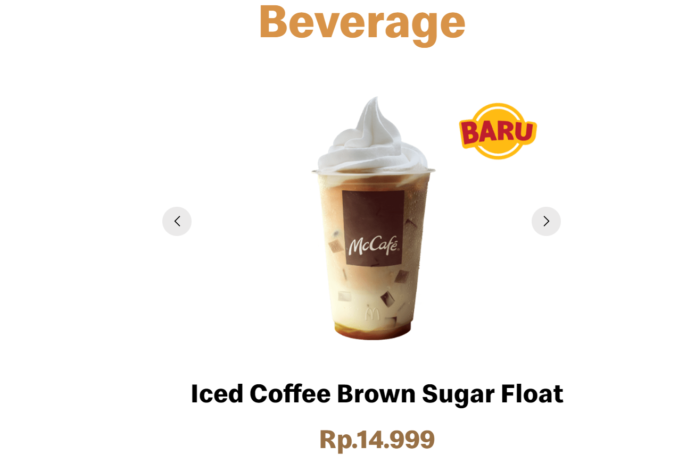

Menampilkan menu minuman maupun makanan penutup terbaru dan dapat melihat menu lain dengan menklik arrow button

* Reference
* <https://mcdonalds.co.id/>
* <https://www.mcdonalds.com/us/en-us.html>
* <https://fontawesome.com/icons/bars?s=solid>
* <https://fontawesome.com/icons/xmark?s=solid>
* <https://8font.com/speedee-bold/>
* Group Member
* 2440026055 – Bryan Zheng